Утверждаю:
Заведующая ГБОУ присмотра и оздоровления
д/с № 1173 «Сказка»

Любавская И.А. _____________________

Конспект
итогового мероприятия проекта —
праздника «День Защитника Отечества»

в подготовительной группе

для Районного методического объединения
музыкальных руководителей
Подольского муниципального района.

(Использование технологии проектов)

МДОУ присмотра и оздоровления
детский сад №4 «Сказка» п. Ерино.
Музыкальный руководитель 1й категории
Мишина Елена Анатольевна
Февраль 2012 года.

Задачи:
Образовательная область «Социализация»
- Закреплять знания детей о Российский Армии, военных профессиях. Формировать представление о празднике «День Защитника Отечества».
- Показать детям преемственность поколений защитников Родины: от русских богатырей до современной Российской армии.
- Расширять гендерные представления: формировать у мальчиков стремление быть сильными, стать защитниками Родины; у девочек уважение к мальчикам как к будущим защитникам Родины.
- Воспитывать в духе патриотизма: любви к Родине, уважения к защитникам отечества
( дедушкам и отцам, воевавшим на войне и служившим в армии).

Образовательная область «Музыка»
- Способствовать развитию музыкальных и творческих способностей, проявлению активности и самостоятельности.
- Исполнять песни чисто интонируя, с музыкальным сопровождением коллективно и вокальными группами с музыкальным сопровождением (фортепиано, фонограмма - )
- Совершенствовать умение ритмично и выразительно двигаться в танцах, проявляя творчество, самостоятельность. Передавать образ.
- Развивать коммуникативные навыки, в упражнении, танцах.
- Воспитывать чувство удовлетворения от участия в в коллективной праздничной деятельности.
Образовательная область «Коммуникация»
- Активизировать словарный запас детей словами: богатыри, гусары, Великая Отечественная война, Российская армия.
- Развивать интонационную выразительность речи.
Образовательная область «Физическая культура»
- Закрепить умение участвовать в разнообразных эстафетах, способствующих развитию ловкости, быстроты, выносливости, координации движений, умение ориентироваться в пространстве.

Действующие лица:
Ведущий
Солдат (взрослый)

Материалы и оборудование:
- разноцветные султанчики
- флажки
- богатырские кольчуги и мечи
- гусарские жилеты и кивера
- музыкальные инструменты: горн и барабан,
- ориентиры для эстафет
- элементы костюмов для детей (связист, артиллерист, моряк, летчик, медсестра)
- костюм солдата- гусара (взрослый)
- мультимедийное оборудование, экран

Предварительная работа:
Образовательная область «Коммуникация»:
-Составление рассказа по картине «Три богатыря» Васнецова,
- Составление творческих рассказов

Образовательная область «Познание»
-Беседа об истории Российской армии (богатырях, гусарах, солдат времен войны 1941 года, современных солдатах); о родах войск в Российской армии.

Образовательная область «Чтение художественной литературы»
- Чтение рассказов: Л. Кассиль «Богатыри»; С. Михалков «Мы — военные»; Былины «Илья Муромец и соловей-разбойник»,
-Разучивание стихотворения «Шинель» Е. Благиной и стихотворений на военную тематику.
-Разучивание пословиц и поговорок, загадок

Образовательная область «Художественное творчество»
- Организация выставки детских рисунков «Мой папа»
- Изготовление открыток для пап
- Изготовление флажков для праздника

Образовательная область «Физическая культура»
-Проведение эстафет, подвижных игр «Саперы», «Перетягушки», «Кто быстрее?»

Образовательная область «Музыка»
- Разучивание песен «Наша армия сильна» А. Филиппенко, «Будем в армии служить» Ю. Чичкова, Попурри песен о папе, «Прадедушка» муз. А. Ермолова.
- Разучивание танцев «Богатырская сила» муз. А. Пахмутовой, «Танец гусаров и куколок» муз. Я. Янтера

Работа с родителями:
- Изготовление богатырских и гусарских костюмов к танцам
- Создание мультимедийного фотоколлажа «Лучше папы друга нет» используя фотографии из семейных альбомов.
Используемая литература:
    - Основная общеобразовательная программа дошкольного образования «От рождения до школы» Н.Е. Веракса, Т.С. Комарова, М.А. Васильева 2011 год
    - Т.М. Орлова, С.И. Бекина «Учите детей петь»
    - Н. Ветлугина «Музыка в детском саду» подготовительная группа, старшая группа
    - А.И. Буренина «Ритмическая мозаика»
    - М.Ю. Картушина «День Защитника Отечества!»
    - журнал «Музыкальная палитра»

Зал празднично украшен.
На боковой стене зала выставка детских рисунков «Мой папа»
Дети входят в зал под музыку «Марш» Г. Свиридова и выполняют перестроения с флажками и султанчиками. Выстраиваются полукругом в центре зала.

Слайд 1

Ведущий:
Дорогие ребята, уважаемые гости! Вот и опять мы собрались все вместе в этом зале. Настроение у нас радостное и приподнятое. Сегодня мы отмечаем праздник – День защитника Отечества. Вся Россия сегодня радуется и поздравляет ваших пап и дедушек, а мы поздравляем наших гостей и мальчиков. Сегодня на нашем празднике….. (представление гостей)
Российский воин бережет
Родной страны покой и славу.
Он на посту, и наш народ
Гордится армией по праву.
Спокойно дети пусть растут
В любимой, солнечной Отчизне.
Он охраняет мир и труд,
Прекрасный труд во имя жизни.
.

1 ребенок:
Праздник армии Российской
Наступает в феврале
Гонит, гонит ветер резкий
Снег колючий по земле.
2 ребенок:
Он сугробы наметает
Клен качает у ворот
Детский сад гостей встречает
И привет солдатам шлет.
3 ребенок:
Сегодня день особый
Для мальчишек и мужчин.
День Защитника Отечества
Знает каждый гражданин.
4 ребенок:
Об армии любимой
Поет наш детский сад,
И ей, непобедимой
Сегодня каждый рад!

Песня «Наша Родина сильна»
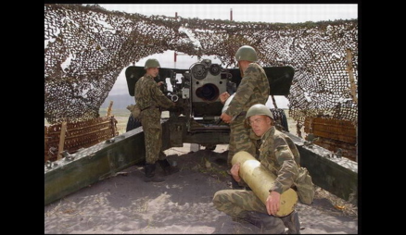
муз. А. Филиппенко сл. Т. Волгиной
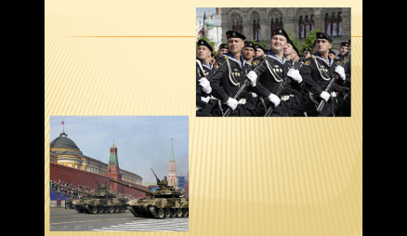
Слайд 2

Дети под музыку проходят и садятся на свои места. Звучит музыка, в зал входит солдат - гусар.
Солдат
Здравия желаю! Здравствуйте, ребята, дорогие гости! Я — бравый, служивый, старый солдат.
Ведущий
Здравствуй, солдат! Сегодня в нашем детском саду праздник. Мы поздравляем всех мужчин, мальчиков и всех защитников Отечества с праздником.
Солдат
Я знаю, что у вас сегодня утренник, посвященный Дню защитника Отечества, поэтому хочу вместе с вами рассказать нашим гостям о том, какими были защитники нашей Родины в разное время.
Ребята, вы знаете, кто защищал нашу Родину в давние времена?
Ответы детей. Богатыри, гусары, солдаты.
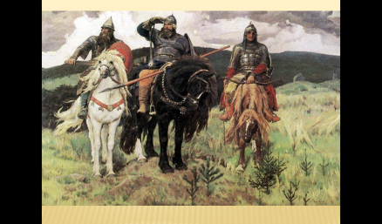

Слайд 3

Я вижу, что в вашем зале есть еще военные. Но форма у них другая, не похожая на мою....
Ведущий
Сегодня в нашем зале есть военные, солдаты, которые защищают нашу Родину каждый день. Участники военных действий. Они имеют ордена и медали за свои подвиги. Давайте, попросим их рассказать как несут они свою службу, о том, какими качествами должны обладать ребята, чтобы стать достойными защитниками своей Родины.
Слово гостям — военнослужащим
Солдат
Все может родная земля: накормить тебя теплым хлебом, напоить родниковой водой, удивить тебя своей красотой. И только защитить сама себя не может. Защита Отечества — долг тех, кто ест ее хлеб, пьет ее воду, любуется ее красотой. Это наш с вами долг, потому, что мы живем в России, мы — россияне! Русские воины во все времена славились мужеством и отвагой.

5 ребенок:
Спасибо доблестным солдатам,
Что отстояли мир когда-то!
Спасибо армии Российской!
Спасибо дедам и отцам!
За то, что солнце светит нам!
6 ребенок:
Страна моя, Россия,
Край добрый и красивый.
Как много лет со всех сторон
Пытались взять тебя в полон...
7 ребенок:
Но с давних лет богатыри
Службу ратную несли.
Защищали от врагов
Край любимый, отчий кров
8 ребенок:
Очень часто за событьями
И за сутолокой дней
Старины своей не помним,
Забываем мы о ней.
9 ребенок:
Хоть и более привычны
Нам полеты на луну,
Вспомним Русские обычаи,
Вспомним нашу старину!

Исполняется танцевальная композиция
под песню А. Пахмутовой «Богатырская сила»
сб. «Ритмическая мозаика» А.И. Бурениной
Солдат
Ай-да, молодцы, ай-да удальцы, настоящие богатыри!
Ведущий
Во все времена русские воины были в почете. Их уважали, любили, о них слагали песни, пословицы и поговорки, которые восхваляли их силу, храбрость, любовь к Родине. Давайте вместе их вспомним.

Ребенок
Отчизне послужим в бою за честь и свободу свою.
За правое дело сражайся смело.
Народ и армия – одна семья.
Всякому мила своя сторона.
Нет обороны – заклюют и вороны.
Русский солдат не знает преград.
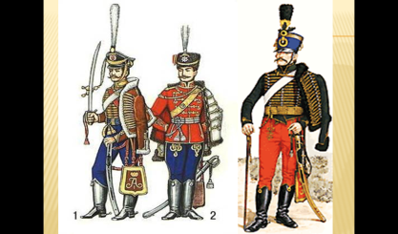
Жить – Родине служить.

Слайд 4

Солдат
Были и другие времена в истории, когда Россию защищали от врагов гусары.

Служили верно Государю
Красавцы, храбрецы гусары.
И на войне и на балу
Все вызывали похвалу!

Ведущий
Посмотрите на наших гусаров, какие они галантные. Наши красавицы — куколки уже засмотрелись на них.
Исполняется «Танец гусар и куколок»
Муз. Я. Янтера «Маленький гренадер»
Солдат
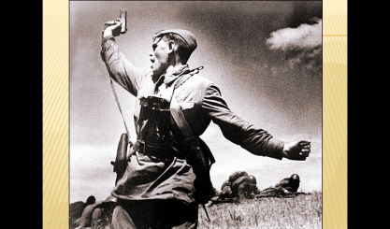
Во все времена на Русь нападали недруги, поэтому она нуждалась в защитниках, то в богатырской силе, то в гусарской удали....

Слайд 5

Солдат
Прошло время, и над нашей Родиной сгустились тучи. В 1941 году началась страшная, долгая война. Ребята, как называлась эта война?
Дети Великая Отечественная война.
Солдат
И в вашей семье есть участники этих сражений!
Ответы детей
Ведущий
Ребята, посмотрите на экран. Вспомните своих прадедушек — героев.
Прадеды наши шли на бой
За Родину, за нас с тобой!

Слайд 6
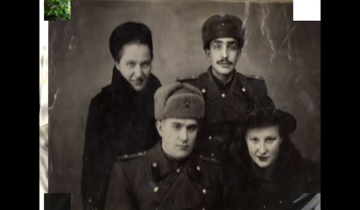
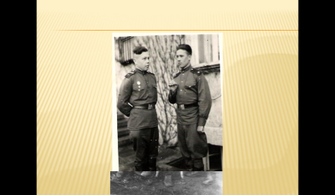
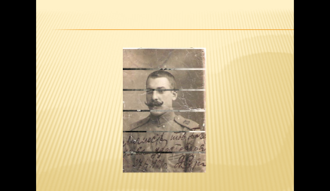

Песня «Прадедушка»
муз. А. Ермолова, сл. М. Загота
(в записи)
Солдат
Мы видим, что наша армия могучая, а из каких родов войск она состоит? Сейчас я проверю, знаете ли вы их. Слушайте меня внимательно.

Любой профессии военной
Учиться надо непременно,
Чтоб стать опорой для страны,
Чтоб в мире не было ….(войны)

Он готов в огонь и в бой,
Защищая нас с тобой.
Он в дозор идет и в град,
Не покинет нас …(солдат)

Снова в бой машина мчится,
Режут землю гусеницы,
Та машина в поле чистом
Управляется (танкистом)

Можешь ты солдатом стать,
Плавать, ездить и летать,
А в строю ходить охота-
Ждет тебя солдат ..(пехота)

Самолет парит как птица,
Там – воздушная граница,
На посту и днем и ночью
Наш солдат – военный…(летчик)

Брат сказал: «Не торопись!
Лучше в школе ты учись!
Будешь ты отличником-
Станешь …(пограничником)

Ведущий Ребята нам покажут инсценировку стихотворения С. Михалкова «Мы — военные» о том, как наши прадеды воевали с врагом, защищая нашу Родину в далеком 1941 году.

Телефонист (с телефоном)
Алло, Юпитер, я Алмаз.
Почти совсем не слышно вас.
Мы с боем заняли село,
А как у вас? Алло,алло!

Медсестра (перевязывает раненного,
сидящего на стуле, он стонет)
Что вы ревете как медведь?
Пустяк осталось потерпеть,
И рана ваша так легка,
Что заживет наверняка.

Моряк (смотрит в бинокль)
На горизонте самолет.
По курсу полный ход, вперед!
Готовься к бою, экипаж!
Отставить, истребитель наш!

Автоматчик
Вот, я забрался на чердак.
Быть может, здесь таится враг.
За домом очищаем дом,
Врага повсюду мы найдем!

Летчик (рассматривает карту)
Пехота здесь, а танки — тут.
Лететь осталось пять минут.
Понятен боевой приказ?
Все:
Противник не уйдет от нас!

Солдат
Такие воины, защитники были на Руси в разные времена. И сейчас, когда нет войны, и над нашими головами светит солнце, каждый россиянин готов встать на защиту своей страны, если это потребуется. Каждый мужчина готов быть солдатом, чтоб защитить свои семьи: матерей, жен, детей и стариков. Так было и будет всегда!

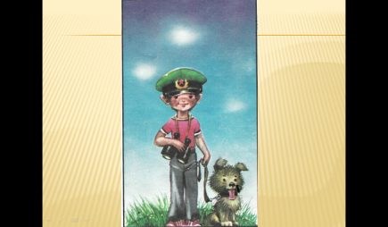
Слайд 7

Ведущий
Наши ребята тоже мечтают быть защитниками и расскажут об этом в стихотворении.

10 ребенок:
Служат в армии солдаты -
Подражают им ребята.
Мы немного подрастем,
Тоже в армию пойдем.
11 ребенок:
Когда-то в армии служить
И нам придет пора.
Мы по другому станем жить,
Закончится игра.
12 ребенок:
Кто будет танком управлять,
А кто ходить пешком,
Кто будет по небу летать,
Кто плавать моряком.

Дети выходят в центр зала полукругом.
Исполняется песня
«Будем в армии служить»
муз. Ю. Чичкова сл. В. Малкова
( с использованием музыкальных инструментов: барабана и горна)
Ребенок — командир
Отряд - равняйсь, смирно! За мной, шагом — марш!
Ведущий
В этот день мы поздравляем не только военных, но и наших любимых пап, дедушек, братьев. Отец — всегда пример для сына. Наши мальчики очень хотят быть похожими на своих пап. К празднику мы приготовили выставку рисунков «Мой любимый папа». На своих рисунках дети с любовью и старанием изобразили их. Давайте послушаем ребят, они про это прочитают стихотворения.

13 ребенок:
Хочу похожим быть на папу,
Во всем хочу, как папа, стать!
Как он, носить пальто и шляпу,
Сидеть, ходить, и даже спать —
И не забыть еще жениться,
И нашу маму в жены взять!
14 ребенок:
У меня есть папа!
Спросите, какой он?
Самый сильный папа,
Самый храбрый воин!
15 ребенок:
Мой папа — волшебник,
Он самый хороший!
Он вмиг превращается
В то, что попросишь,
Он может стать клоуном,
Тигром, жирафом,
Но лучше всего
Он умеет быть папой.
Его обниму я и тихо скажу:
«Мой папочка, я тебя очень люблю!
Ты самый хороший!
Ты самый родной!
Любимый! Единственный!
И ты только мой!»

Ведущий:
А сейчас, дорогие папы, для вас небольшой музыкальный сюрприз.

Слайд 8
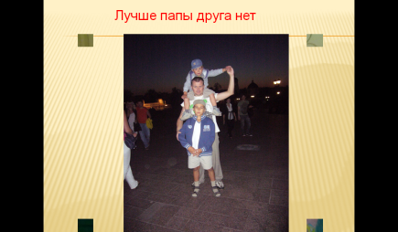
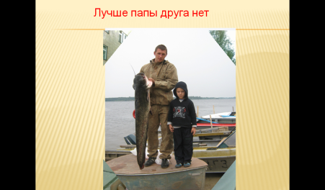
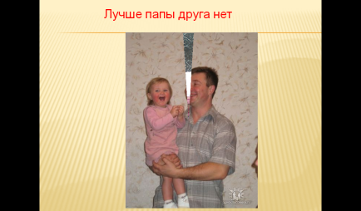

Исполнение поппури песен про папу

Солдат

Какие у вас замечательные папочки! А теперь узнаем, какие они ловкие!

Эстафета «Тачки»
Папа берет ребенка за ноги, а ребенок на руках продвигается до ориентира и обратно.

Эстафета « Ходьба вдвоем»
Ребенок встает на ноги папы. Папа продвигается с ребенком вперед до ориентира, оббегает его и бежит обратно.
Солдат
Очень ловкие папы и их дети! Молодцы! Мне очень понравилось у вас на празднике. Но, а мне пора.... До свидания!
Ведущий:
Мы поздравляем тебя, уважаемый солдат с праздником! (Воспитатель дарит цветы солдату) Приходи к нам еще! До свидания!

Под музыку Солдат уходит.
Ведущий:
А сейчас наши дети поздравят гостей-военных.

Звучит музыка. Дети поздравляют военных цветами и открытками.

Мы приглашаем наших пап и дедушек в группу, там дети поздравят вас своими открытками и поделками, и девочки поздравят мальчиков небольшими подарками.
На этом наш утренник, посвященный Дню Защитника Отечества, завершен.
До свидания!
Дети под музыку уходят из зала в группу.

